2 группа

Шинкар Оксана Алексеевна

8 апреля – среда

Утро радостных встреч!

Зарядка.  
**Приглашаю вас, ребятки,  
На весёлую зарядку.  
Ножки выше поднимаем,** - *шагать друг за другом.*  
**Друг за другом мы шагаем.  
Все мы дружно пошагали,  
А теперь на месте встали.** - *остановиться на месте*  
**Ручки всем свои покажем** - *поднять руки на уровне плеч*  
**И ладошками помашем**. - *повертеть ладошками из стороны в сторону*  
**Ножками потопали** - *топать ногами*  
**А теперь похлопали**. - *хлопать в ладоши*

**Сядем все мы в поезд,** - *согнуть руки в локтях,*  
**В лес поедем в гости**. - *двигаться друг за другом, выполняя вращательные  
движения согнутыми руками*

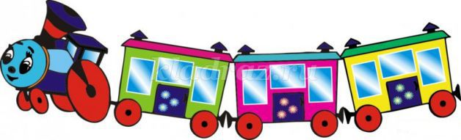

**Мы попали на лужайку,  
И увидели там зайку.  
Будем весело скакать,  
Зайца все изображать**. - *прыгать на двух ногах*

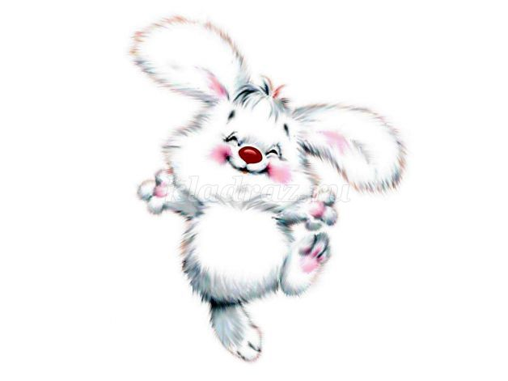

**Лягушата - прыг, да скок  
Пятки- вместе, врозь - носок.** - *пятки соединить вместе, носочки - врозь,  
руки подняты вверх, пальцы растопырены*  
*(образ лягушки). Пружинить полусогнутыми ногами.*

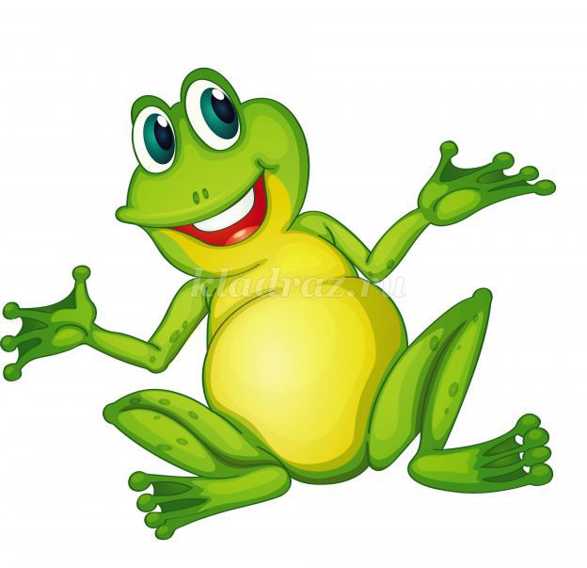

**- Вот идёт лисичка  
Рыжая сестричка -**  *двигаться в образе лисы (одна рука согнута перед собой -  
"лапка", другой сзади изображать хвостик, делая плавные  
покачивающиеся движения*

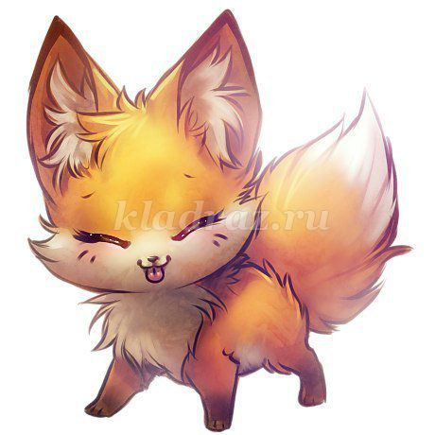

**Медвежонок строгий  
Вышел из берлоги. -***руки подняты вверх, идти, переваливаясь с ноги на ногу*



**Птичка полетела ,  
Песенку пропела** - *лёгкий бег на носочках*



**Дует тёплый ветерок,  
Покружись со мной, дружок.** -*кружиться вокруг себя*

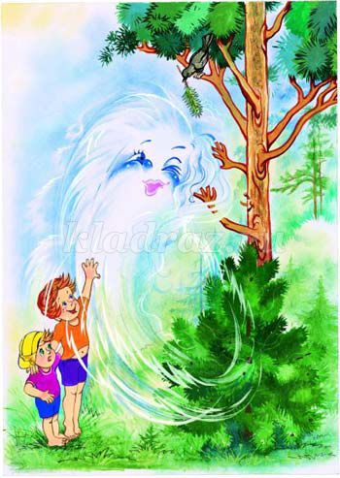

**Будет сильный ветер дуть,  
Деревца он будет гнуть. -***руки поднять высоко, чуть расставить пошире ноги.  
Качаться со стороны в сторону.*

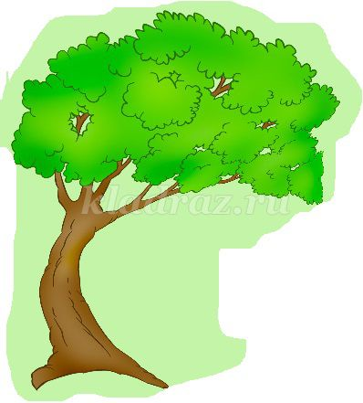

**Сядем снова в поезд свой  
И поедем** -*двигаются в образе "поезда"*



**Всё! Приехали!  
Опять надо ножки поразмять!  
Вы не отставайте,  
Дружно все шагайте! -** *шагать в свободном направлении.*



**Солнышку помашем  
И спасибо скажем**. - *помахать двумя руками*  
**На носочки поднимитесь,  
Руками солнышка коснитесь**. - *тянуться вверх руками*  
**Ручки вниз все опустите, - *опустить руки вниз*  
Всё сначала повторите.**  
  
*(повторить 2-3 раза - руки вверх - вниз)*  
  
**Спасибо скажут все ребятки  
За весёлую зарядку!** - *хлопать в ладоши*

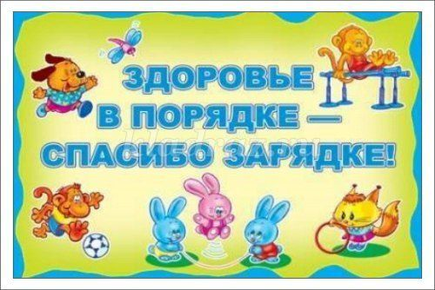

Завтрак.

Занятие: Лепка с элементами аппликации- «Расческа для Кати».

**Цели и задачи:**

- Закрепить умение соотносить предметы по цветам.

- Развивать мелкую моторику

- Учить аккуратно работать с пластилином, раскатывать колбаски одинаковой длины.

- Доводить начатое дело до конца, радоваться конечному результату.

**Материал для работы:**

Доски для лепки, пластилин, кукла Катя, сломанная расческа, на цветном картоне приклеенная ручка от расчески, вырезанная из цветной бумаги.

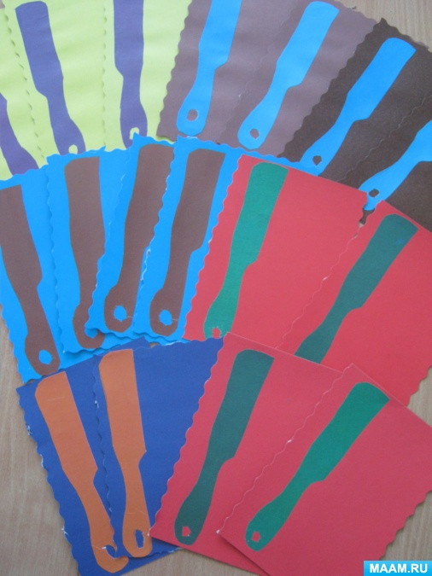

**Ход занятия**

Ребята, посмотрите к нам пришла кукла Катя, вся растрепанная. У неё сломалась расческа. Она просит ей помочь. Как мы можем ей помочь (ответы детей)

Правильно ребятки, мы сегодня с вами смастерим расческу для Кати своими руками.

**Чтение: стихотворение про расческу.**

Я волшебная расческа,

Я дружу с любой прической,

Все мне, братцы, по плечу,

Я украсить вас хочу

Если волосы опрятны,

Всем вокруг вы так приятны,

Все любуются на вас,

Отвести не могут глаз.

(И. Хоменко)

**Продуктивная деятельность**

Детям раздаю приклеенную на цветном картоне ручку от расчески, дети выбирают пластилин, по цвету своей ручки, раскатывают тоненькие колбаски одинаковой длины, прикрепляют к ручке. Просим ребят постараться, чтобы кукла Катя осталась довольна.

**Мы расчески смастерили,**

**Зубья крепко прилепили,**

**Катя расческу - выбирай,**

**Береги и не ломай!**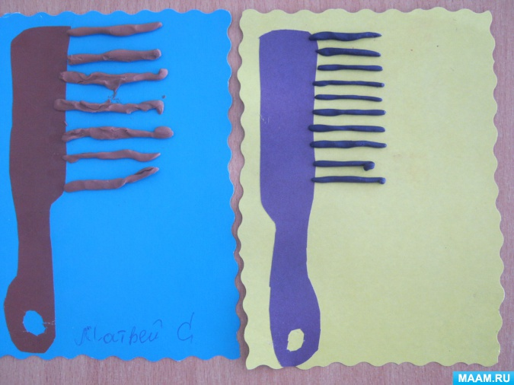

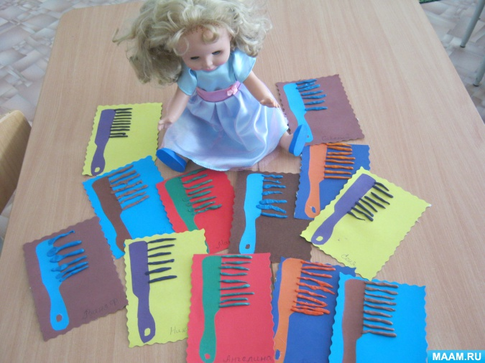

В конце занятия рассмотреть все расчески, загадать детям загадку.

Ручка есть, а ножек - нет.

А зубов - не счесть!

Но не нужен ей обед.

Не акула и не тигр,

Не для кухни, не для игр,

"Для чего? - тогда вопрос-

Ну, конечно, для волос!"

Зубы = длинные полоски,

А зовут её. (расческа)

Физкультура: в физкультурном зале вместе с Физкультурным руководителем.

|  |
| --- |
|  |
|  |